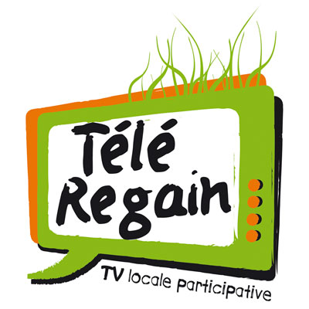
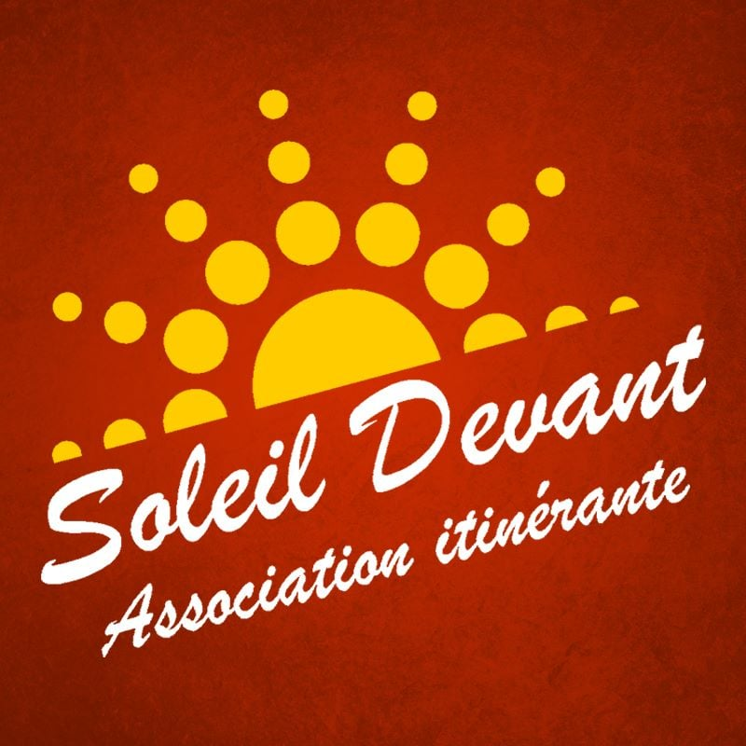
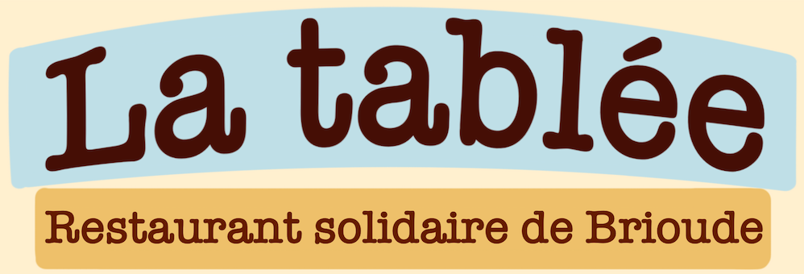

Association Soleil devant
Montmoirat
43450 Autrac
tél. : 04 71 76 14 65
soldev@orange.fr
tele_regain@orange.fr
N° SIRET : 429 063 662 00028
Code APE : 9499Z

Nous certifions que notre association accueille Monsieur COULIBALY Kassoum dans le cadre de nos activités et notamment que Monsieur COULIBALY Kassoum participe bénévolement au restaurant solidaire « La Tablée ».

Christophe BEDROSSIAN, coordinateur de l’association Soleil Devant

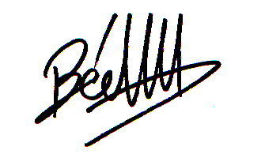
Date : le 10 avril 2024 Signature :
P/O

